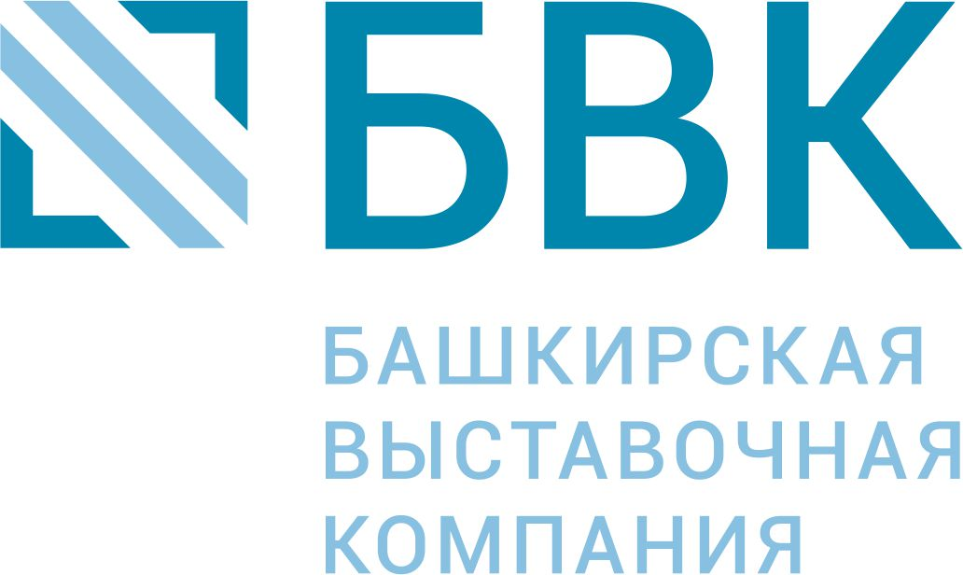
Республика Башкортостан
450080, г. Уфа, ул. Менделеева, 158
Тел. (347) 253-38-00, 253-14-34, 253-11-01
www.bvkexpo.ru

Карта партнера

Наименование предприятия | ООО «Башкирская выставочная компания»
ИНН/КПП | 0272012500/027801001
Почтовый адрес | 450080, г. Уфа, Менделеева, 158
Юридический адрес | 450080, г. Уфа, Менделеева, 158
Телефон-факс | 8 (347) 252-53-27
Наименование банка | БАШКИРСКОЕ ОТДЕЛЕНИЕ N 8598 ПАО СБЕРБАНК Г.УФА
Расчетный счет | 40702810106000008747
Корреспондентский счет | 30101810300000000601
БИК | 048073601
ОКПО | 15295426
ОКВЭД | 82.30
ОГРН | 1030203699525

